TECNICA PARA LA RESOLUCIÓN DE PROBLEMAS CON EL APOYO DEL COMPUTADOR:

PASOS:

1. **Análisis y clasificación del enunciado del problema en sus elementos**

|  |  |  |
| --- | --- | --- |
| **Elemento** | **Valor** | |
| Captura de Datos | 1. velocidad media | 6.tiempo |
| 2. aceleracion en m/s |  |
| 3. aceleracion en k/h |  |
| 4. velocidad final |  |
| 5. desplazamiento |  |
| Operaciones Aritméticas  Preguntas  Observaciones | 1.Vm = Vf + Vi / 2 | |
| 2. A= Vf – Vi / T | |
| 3. A= Vf -Vi / T | |
| 4. Vf =Vi +a*t | |
| 5. D=Vf – Vi / 2 * T | |
|  | |
| ¿ cual es la velocidad media ? | ¿cual es el tiempo? |
| ¿ cual es la velocidad inicial ? |  |
| ¿ cual es su aceleracion ? |  |
| ¿ cual es el desplazamiento ? |  |
|  | |
|  | |
|  | |
|  | |

1. **Diagrama Entrada – Proceso – Salida**

Entradas Procesos Salidas

Velocidad media

Velocidad final

Aceleración

Desplazamiento

Velocidad media

Velocidad final

Aceleración

Desplazamiento

Velocidad final

Velocidad final

1. **ánalisis de Procesos Aritméticos**

|  |
| --- |
| 1. velocidad media: se suma la velocidad final mas la velocidad inicial y la dividimos entre dos |
| 2. aceleracion en m/s : se resta la velocidad final final con la velocidad inicial y se divide por el tiempo |
| 3. aceleracion en k/m : se resta la velocidad final con la velocidad inicial y se divide por el tiempo |
| 4. velocidad final : se le suma la velocidad final al resultado de la aceleracion multiplicado por el tiempo |
| 5. desplazamiento : se resta la velocidad final con la velocidad se divide en dos y despues se multiplica por el tiempo |
|  |

1. **Diseño Interfaz Hombre – Máquina**

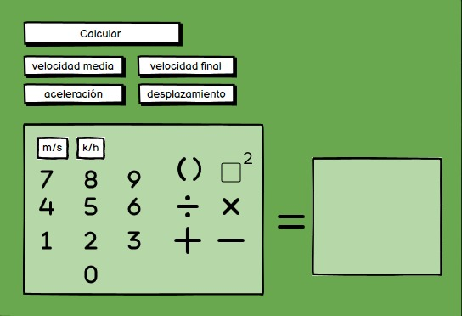

1. **Algoritmos**

|  |  |
| --- | --- |
| **Paso** | **Descripción** |
| 0 | Inicio |
| 1 | Declarar variables como entero o real |
| 2 | Escribir operación que desea realizar |
| 3 | Leer depende de la selección |
| 4 | Escribir cuánto vale la |
| 5 | Leer la variable elegida |
| 6 | Escribir la siguiente |
| 7 | Y leer la |
| 8 |  |
| 9 |  |
| 10 |  |
| 11 |  |
|  |  |

1. **Tabla de Datos**

|  |  |  |  |  |  |  |  |  |
| --- | --- | --- | --- | --- | --- | --- | --- | --- |
| **Identificador** | **Tipo** | **TipoDato** | **Valor Inicial** | **Ambito** | | | **Observaciones** | **Documentación** |
| E | P | S |
| Velocidad media | Variable | entero | 0 |  |  |  |  | Es la variable de velocidad media |
| aceleracion en m/s | Variable | Real | 0.0 |  |  |  |  | Es la variable de aceleracion en m/s |
| Aceleracon en k/h | Variable | Entero | 0 |  |  |  |  |  |
| Velocidad final | Variable | Real | 0.0 | x |  | x |  |  |
| Desplazamiento | Variable | Entero | 0 |  |  |  |  |  |
|  |  |  |  |  |  |  |  |  |
|  |  |  |  |  |  |  |  |  |
|  |  |  |  |  |  |  |  |  |
|  |  |  |  |  |  |  |  |  |

1. **Tabla de Expresiones Aritméticas y Computacionales**

|  |  |
| --- | --- |
| **Expresiones Aritméticas** | **Expresiones Computacionales** |
|  |  |
|  |  |
|  |  |
|  |  |
|  |  |
|  |  |
|  |  |
|  |  |

1. **Diagrama de Flujo de Datos**
2. **Pseudocódigo**

Junio 15 de 2011

*/

**Modulo Principal**

**// Área de Declaración e inicialización de Variables:**

|  |  |  |  |  |  |  |  |  |  |
| --- | --- | --- | --- | --- | --- | --- | --- | --- | --- |
| **Numérico** | | | | **Texto** | | | | **Boolean** | |
| **Real** | | **Entero** | | **Cadena** | | **Char** | | **Booleam** | |
| **Identificador** | **Vlr Inicial** | **Identificador** | **Vlr Inicial** | **Identificador** | **Vlr Inicial** | **Identificador** | **Vlr Inicial** | **Identificador** | **Vlr Inicial** |
|  |  |  |  |  |  |  |  |  |  |
|  |  |  |  |  |  |  |  |  |  |
|  |  |  |  |  |  |  |  |  |  |
|  |  |  |  |  |  |  |  |  |  |
|  |  |  |  |  |  |  |  |  |  |
|  |  |  |  |  |  |  |  |  |  |
|  |  |  |  |  |  |  |  |  |  |
|  |  |  |  |  |  |  |  |  |  |
|  |  |  |  |  |  |  |  |  |  |

**// Entradas Leer (**Identificador**)** - **Procesar - Escribir (**Identificador**)** ;

**Fin_Modulo_Principal**